UNIVERSIDAD MAYOR DE SAN ANDRES

FACULTAD DE CIENCIAS PURAS Y NATURALES

CARRERA DE INFORMATICA

LABORATORIO DE TELEMATICA

Nombre: Wilma Gutierrez Catari

CI: 8424117 LP

***Modificar la siguiente topología***

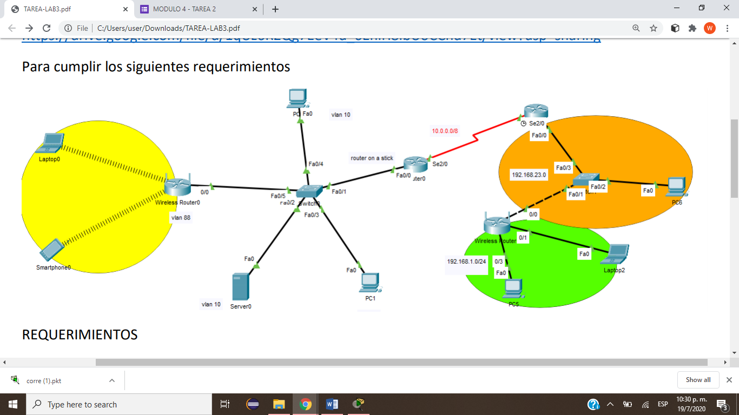

***Para cumplir los siguientes requerimientos:***

1. ***Explicar las modificaciones que se hizo en los routers para el enrutamiento con OSPF***

Vamos a cambiar el enrutamiento de los routers a OSPF, para esto nos vamos a CLI del router0 y escribimos los siguientes comandos para realizar la conexión mediante ospf y vamos a conectar las diferentes LANs con su respectivo Wildcard y le colocamos el área 0

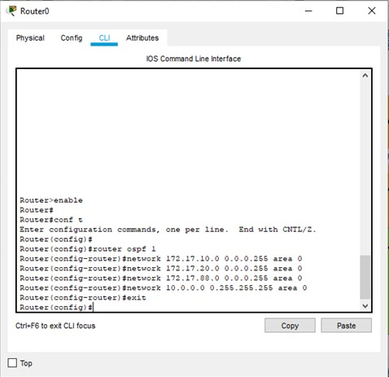

Ahora procedemos a realizar lo mismo en para el Router1 y enlazamos la red 192.168.23.0 con su respectivo wildcard, también conectamos la WAN que tiene la red 10.0.0.0 con su respetivo wildcard con esto ya tenemos acceso a esas redes.

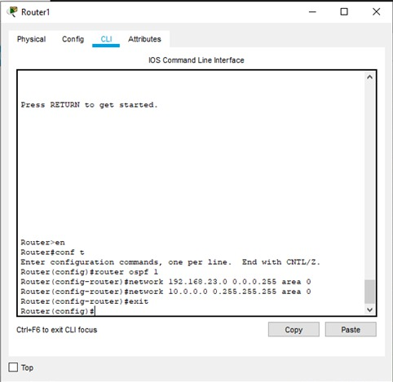

1. ***Conectividad entre las PC5 y PC6***

Como las PCs y los routers ya están configurados con su respectiva dirección, solo había que configurar los routers por ospf, como ya realizamos eso, ahora solo nos queda probar las conexiones, primero entre la PC5 y la PC6

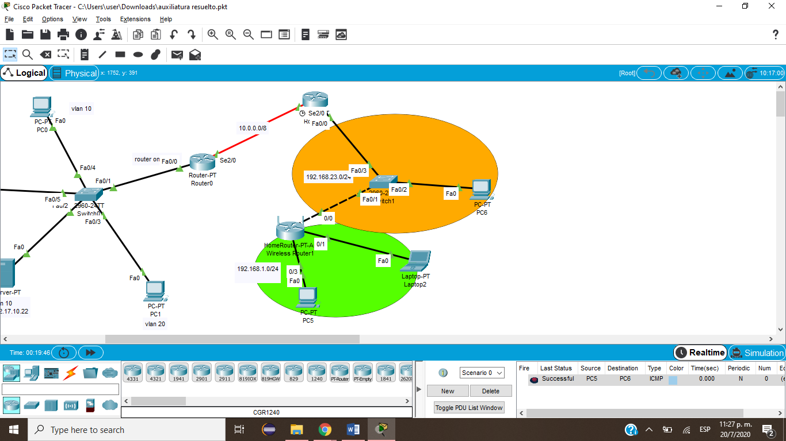

Como observamos la conexión es exitosa.

1. ***Conectividad entre la laptop y PC6***

Ahora realizamos la prueba de conexión entre la laptop y PC6

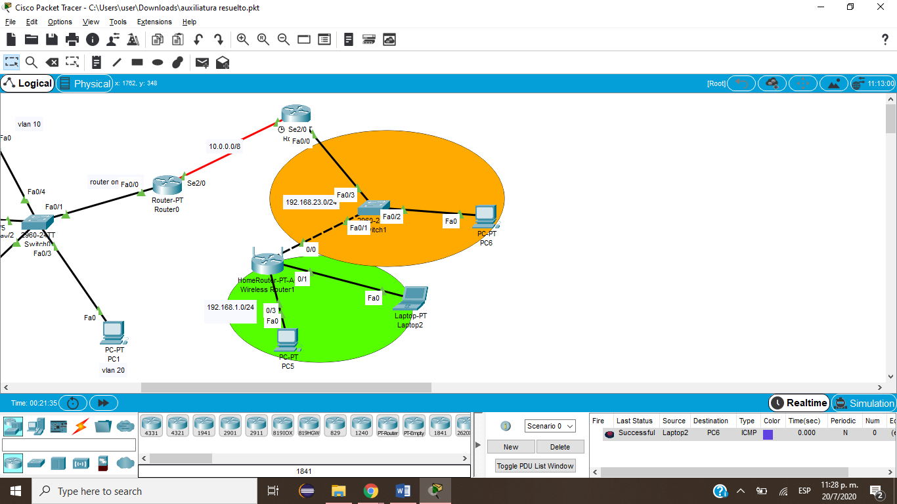

Como observamos la conexión es exitosa

1. ***Conectividad entre la PC6 y PC1***

Ahora probamos la conexión entre la PC6 y PC1

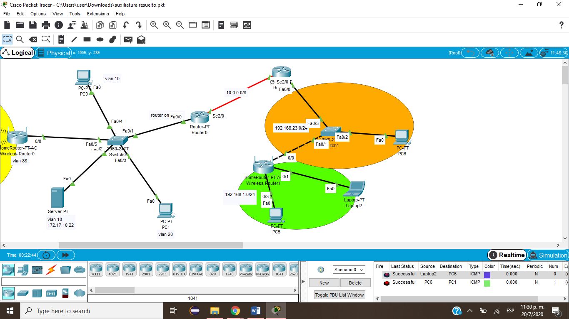

1. ***Conectividad entre PC1 y PC6***

Realizamos la prueba para ver la conexión entre PC1 y PC6

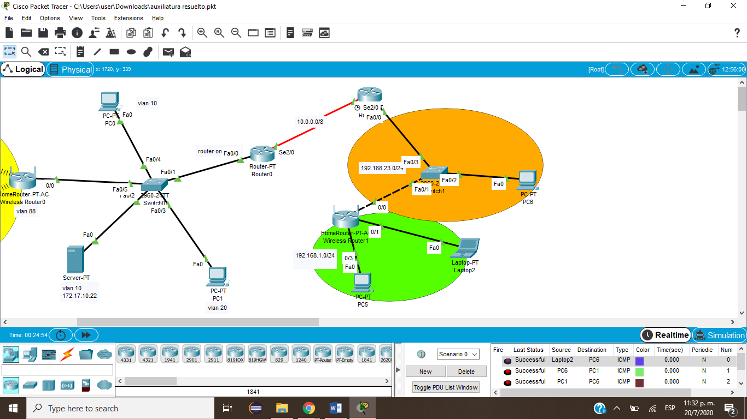

1. ***Todos los hosts pueden ver el html del servidor youtube.com***

Para lograr esto nos vamos a la PC5 y como todo está configurado de forma dinámica entonces la dirección de DNS donde se almacena este Dominio se coloca automáticamente en la parte del DNS de la PC5

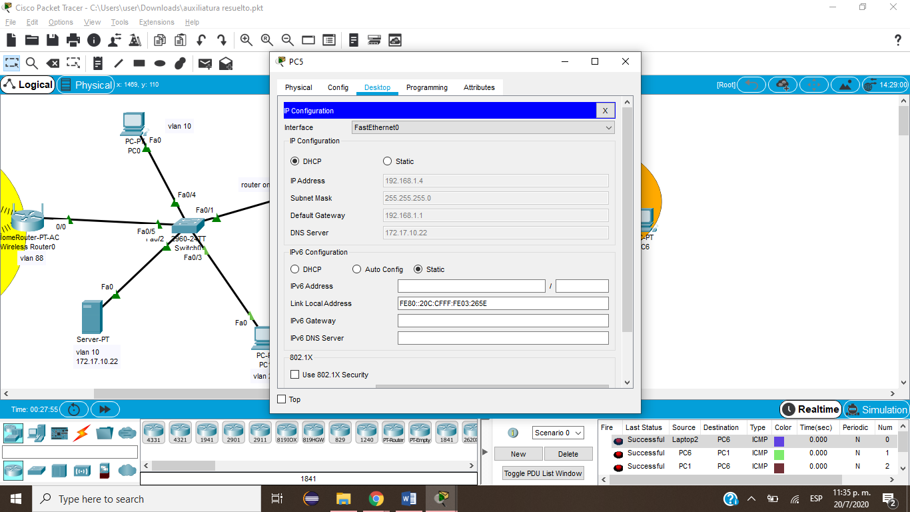

Teniendo todo esto configurado vemos que la PC5 puede ver el html del servidor youtube.com

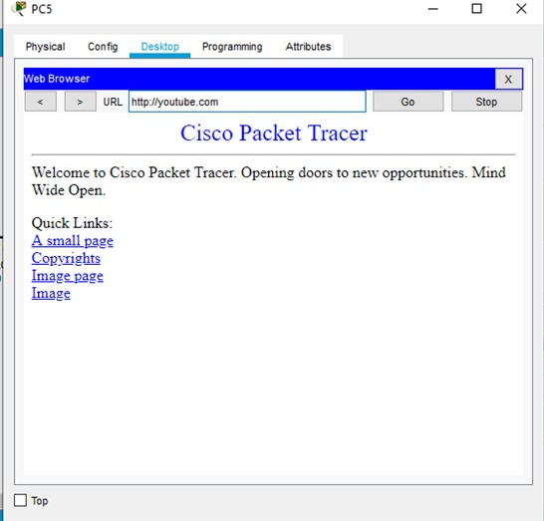

Hacemos lo mismo para la PC6 y vemos que también puede ver el html del servir youtube.com

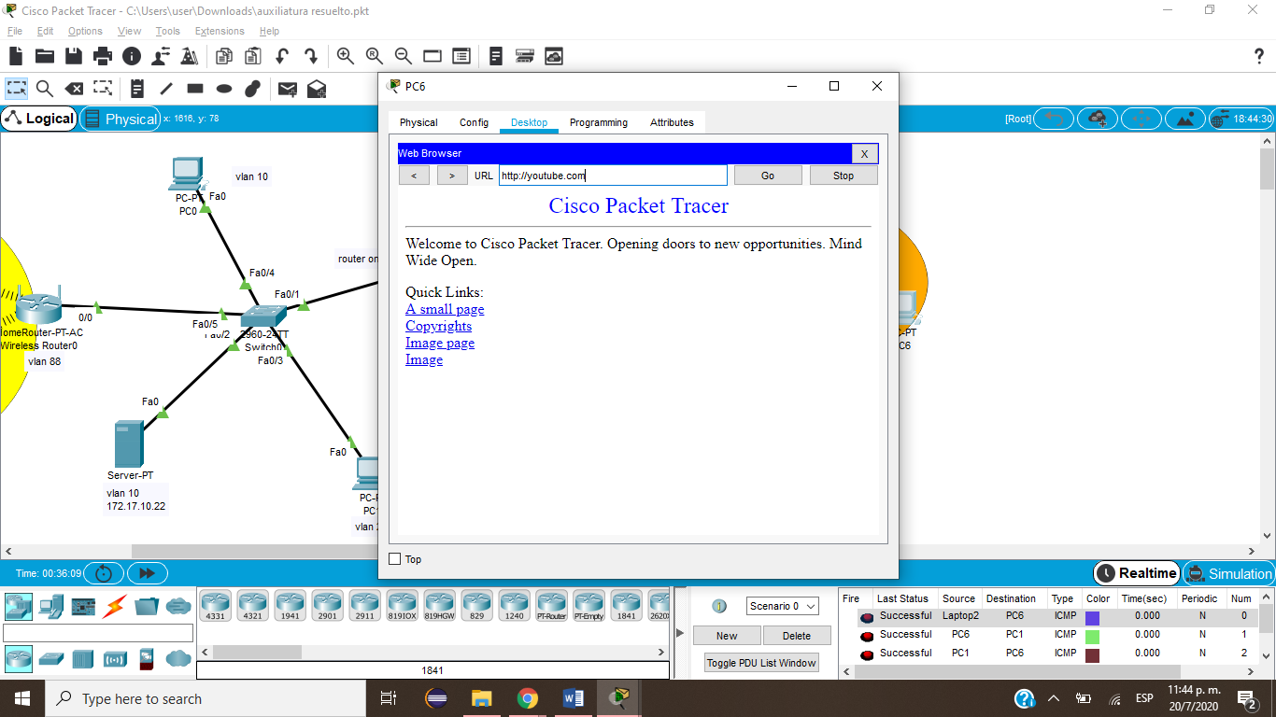

1. ***Al servidor youtube.com modificar el html y poner nombre completo y paralelo***

Para modificar el html del servidor youtube.com nos vamos al servidor y en la parte de HTTML, en la parte de index le damos edit

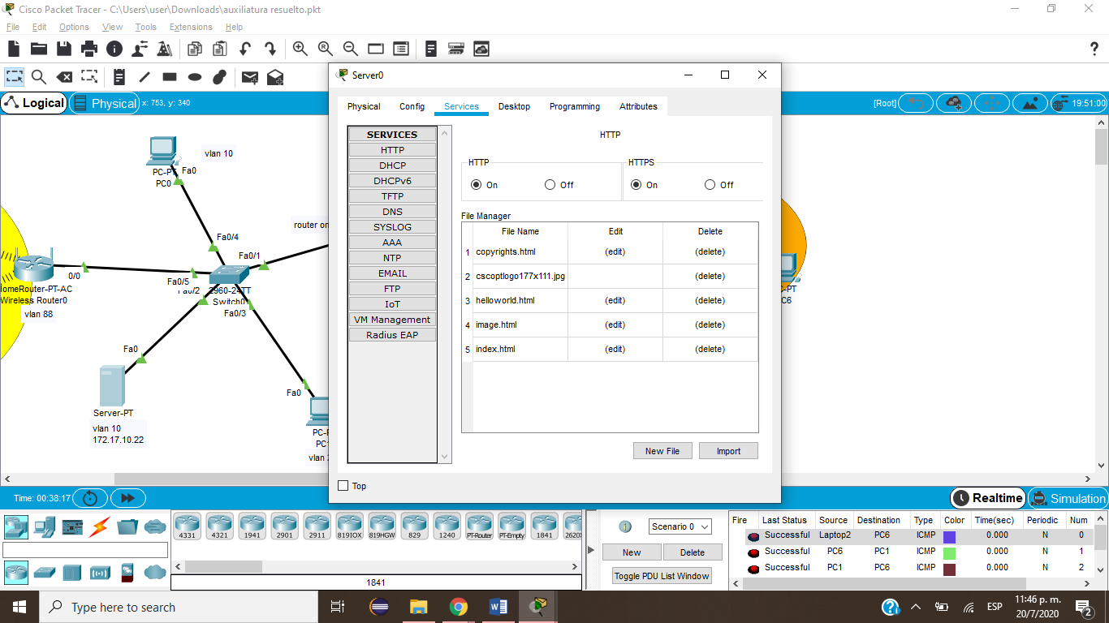

Colocamos lo que nos solicita el ejercicio y tenemos lo siguiente

